**MINISTÉRIO DA AGRICULTURA, PECUÁRIA E ABASTECIMENTO**

**Secretaria de Comércio e Relações Internacionais**

**Departamento de Negociações e Análises Comerciais**

**Coordenação-Geral de Estatística e Análise Comercial**

**BALANÇA COMERCIAL DO AGRONEGÓCIO – Março/2021**

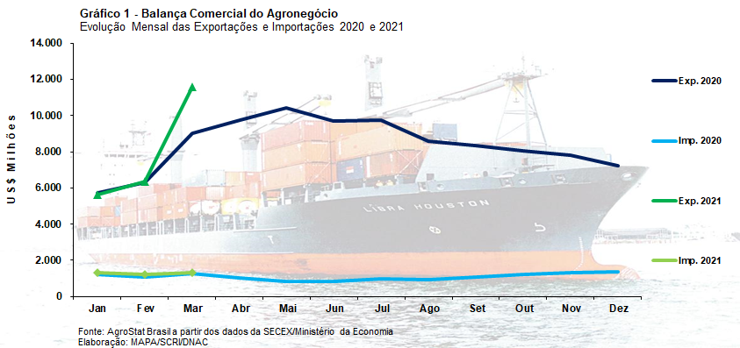

**I – Resultados do mês (comparativo Março/2021 – Março/2020)**

As exportações do agronegócio nunca haviam ultrapassado a cifra de US$ 10 bilhões mensais em março, desde o início de toda a série histórica em 1997. As exportações do agronegócio alcançaram o valor recorde de US$ 11,57 bilhões.

Apesar do recorde destas exportações, que cresceram 28,6% em relação aos US$ 9,0 bilhões em 2020, houve também forte elevação das vendas externas dos demais produtos (+37,6%), fato que explica a queda da participação do agronegócio de 49,1% para 47,4%.

Um dos motivos que explicam o bom desempenho do setor é a elevação do índice de preço dos produtos exportados, que subiu 8,7% na comparação a 2020. A quantidade também registrou expressivo aumento, de 18,3%.

O complexo soja foi o maior destaque. O aumento das exportações absolutas alcançou US$ 1,66 bilhão, equivalentes a 64,6% do crescimento do valor absoluto do total das exportações do agronegócio em março, de US$ 2,57 bilhões. As condições climáticas da safra 2020/2021, que geraram atrasos na colheita do primeiro bimestre de 2021, em função do excesso de chuvas, acabaram por concentrar os embarques da soja em grãos para março.

As importações do agronegócio também aumentaram, passando de US$ 1,28 bilhão em março de 2020 para US$ 1,34 bilhão, elevação percentual de 28,6%.

**I.a – Setores do Agronegócio**

Os cinco principais setores exportadores do agronegócio foram: complexo soja (52%), carnes (13,9%), produtos florestais (9,1%), complexo sucroalcooleiro (6,4%) e café (5%). Estes cinco setores foram responsáveis por 86,3% do valor exportado pelo Brasil em produtos do agronegócio em março. No mesmo mês em 2020, os mesmos setores foram responsáveis por 85,3% do valor exportado. Houve, dessa forma, aumento da concentração das exportações nesses cinco setores.

Os vinte demais setores diminuíram a participação de 14,7% em março de 2020 para 13,7% em março de 2021. É importante mencionar que, embora a participação tenha caído, o valor exportado por esses setores subiu de US$ 1,32 bilhão em 2020 para US$ 1,59 bilhão em 2021 (+20%).

O complexo soja foi o principal setor exportador do agronegócio brasileiro em março de 2021. O resultado foi obtido em função das vendas recordes de soja em grão para os meses de março, tanto em valor como em quantidade. O volume exportado foi de 13,5 milhões de toneladas (+24,3%), US$ 5,36 bilhões em valor (+43,1%). A forte demanda chinesa pela oleaginosa explica em parte o aumento das vendas: somente o país asiático adquiriu 9,7 milhões de toneladas em março (+19,6%) das 13,5 milhões de toneladas exportadas pelo Brasil (participação de 71,9% sobre o total). A China retomou o ritmo de importações da soja brasileira, com a recuperação da colheita no Brasil em março, mesmo após redução de esmagamento no país asiático, em virtude de novos casos de Peste Suína Africana e do feriado do ano-novo Lunar chinês, que é celebrado a partir da segunda quinzena de fevereiro[1]. As exportações de farelo de soja foram de US$ 538,66 milhões (+3,3%), recorde de valor para os meses de março, e as de óleo de soja foram de US$ 118 milhões (+37,6%). Cumpre destacar a forte alta dos preços médios de exportação dos produtos do complexo soja em março (soja em grão, +15,1%; farelo de soja, +27,1% e óleo de soja, +35,5%), fruto de aumento global da demanda por óleo e farelo para produção de ração animal. Esta elevação da demanda por derivados de soja impulsionou o esmagamento mundial, que, em conjunto com o atraso na colheita do grão no Brasil em fevereiro, resultou em exportações recordes dos EUA para a China no primeiro bimestre de 2021, e baixos níveis históricos de estoque norte-americano de soja em grão, aos níveis observados em março de 2014[2].

Outro recorde de exportação foi registrado no setor de carnes. O Brasil exportou US$ 1,6 bilhão (+16,1%), valor recorde para os meses de março. A explicação para o incremento está na quantidade recorde exportada, que atingiu 677 mil toneladas (+16,6%), embora o preço médio de exportação tenha caído marginalmente 0,4%. O setor de criação animal para produção de carne na China possui histórico de enfermidades nos anos recentes, com destaque para Peste Suína Africana e a gripe aviária de alta patogenicidade, que assolaram e afetam os rebanhos chineses, sendo o principal fator responsável pela expansão das exportações brasileiras de carnes.

Dois tipos bateram recordes de exportação para os meses de março: carnes bovina e suína. A principal exportada foi a bovina, com US$ 711 milhões em vendas externas (+11,9%). O volume exportado foi recorde e chegou a 158 mil toneladas (+7,8%). A forte demanda de bois para abate em função, principalmente, da alta das exportações, tem mantido os preços da em patamares recordes[3]. As exportações de carne suína também bateram recorde, devido ao aumento de 51,2% no volume exportado, que chegou a 108 mil toneladas equivalentes a US$ 260 milhões (+57,4%).

A China foi o principal país responsável pelo aumento das exportações de carne bovina e suína do Brasil. As aquisições chinesas de carne bovina *in natura* do Brasil foram de US$ 324,92 milhões (+30,9%), equivalentes a 52,6% do valor total exportado para o mundo. No caso da carne suína *in natura*, o país asiático aumentou as aquisições em 61,2% comparados a março de 2020. Com esse incremento, as importações chinesas atingiram US$ 148,38 milhões ou 60,7% do valor total exportado pelo Brasil. Caso se some a esse valor as importações da região especial administrativa chinesa de Hong Kong, US$ 28,63 milhões em março de 2021 (+82,9%), a porcentagem da China nas aquisições de carne suína brasileira sobe para 72,5% do total exportado.

Ainda nas carnes, as vendas externas de frango registraram aumento de 8,1% no valor exportado, passando de US$ 545 milhões em março de 2020 para US$ 589 milhões. O volume subiu 11,8%, enquanto o preço médio caiu 3,3%. A China também foi o principal destino destas exportações, com US$ 102 milhões (-5,4%), seguida de Arábia Saudita, US$ 71 milhões (+12,3%), e Japão, US$ 66 milhões (+7,5%).

Os produtos florestais estão na relação dos três setores que ultrapassaram a marca de um bilhão de dólares em vendas externas a março de 2021, com US$ 1,05 bilhão. O principal produto exportado foi a celulose, que registrou aumento de volume para 1,45 milhão de toneladas (+6,2%), mas, em função da queda do preço médio de exportação em 10,8%, contabilizou US$ 534,01 milhões em exportações. As exportações de madeiras e suas obras subiram 26,1%, atingindo US$ 385 milhões, enquanto as exportações de papel caíram 14,0%, chegando a US$ 130,77 milhões. O principal destino das vendas do setor foram os EUA, US$ 288 milhões (+26,4%), seguidos da China, US$ 238 milhões (-5,6%) e União Europeia, US$ 201 milhões (-9,2%).

O complexo sucroalcooleiro conquistou a quarta posição dentre os principais setores exportadores do agronegócio, e observou a maior taxa de crescimento percentual dentre os principais setores exportadores (+59,4%). O volume de açúcar atingiu recorde de praticamente 2 milhões de toneladas em março de 2021 (+39,6%). Esse recorde de volume exportado, em conjunto com o aumento de 9,0% no preço médio, gerou US$ 638,96 milhões (+52,1%). O mundo apresenta déficit de cerca de 4,8 milhões de toneladas no balanço entre produção e consumo, de acordo com relatório da União Europeia, o que justifica a pressão para elevação de preços[4]. Os principais países importadores de açúcar de cana em bruto brasileiro foram: China (US$ 69,47 milhões), Argélia (US$ 57,72 milhões), Arábia Saudita (US$ 50,80 milhões) e Nigéria (US$ 48,53 milhões). As exportações de álcool atingiram US$ 98 milhões, com elevação de 134,9% na comparação entre março de 2021 e 2020. Os principais destinos destas exportações foram a Coreia do Sul (US$ 59 milhões), China (US$ 10 milhões) e EUA (US$ 10 milhões).

O café ficou na quinta posição. A vendas externas de café verde subiram de US$ 410,13 milhões em março de 2020 para US$ 535,55 milhões (+30,6%), com volume recorde de 242 mil toneladas (+32,3%). A grande safra de café de 2020 explica a disponibilidade do produto para exportação. As exportações de café verde subiram para os principais importadores do produto brasileiro: Alemanha (US$ 117,82 milhões, +45,2%), Estados Unidos (US$ 86,73 milhões, +8,5%), Itália (US$ 56,06 milhões, +23,2%), Bélgica (US$ 44,11 milhões, +73,6%) e Japão (US$ 37,86 milhões, +58,0%).

Analisaram-se acima as exportações do agronegócio brasileiro pela ótica dos setores. É interessante saber, também, como foram as exportações do agronegócio na avaliação dos dez principais produtos exportados. A soma dos dez principais produtos de exportação do agronegócio atingiu 81,6% do valor total vendido externamente pelo Brasil em produtos do agronegócio. Há aumento de 1,9 p.p. em relação aos 79,7% que os mesmos produtos tiveram de participação nas exportações em março de 2020. Essa alta participação confirma que a pauta brasileira é concentrada. Em março de 2021, os dez principais produtos exportados do agronegócio foram: soja em grãos (US$ 5,36 bilhões e 46,3% de participação), carne bovina *in natura* (US$ 617,22 milhões e 5,3% de participação), carne de frango *in natura* (US$ 567,04 milhões e 4,9% de participação), farelo de soja (US$ 538,67 milhões e 4,7% de participação), café verde (US$ 535,55 milhões e 4,6% de participação), açúcar de cana em bruto (US$ 534,20 milhões e 4,6% de participação), celulose (US$ 534 milhões e 4,6% de participação), algodão não cardado nem penteado (US$ 371 milhões e 3,2% de participação), carne suína *in natura* (US$ 244,31 milhões e 2,1% de participação) e sucos de laranja (US$ 149 milhões e 1,3% de participação).

As importações brasileiras de produtos agropecuários foram de US$ 1,34 bilhão em março de 2021, elevação de 4,5% em relação aos US$ 1,28 bilhão importados em março de 2020. Os principais produtos importados em março foram: trigo (US$ 158,99 milhões, +12,8%), papel (US$ 74,87 milhões, +20,3%), óleo de palma (US$ 62,74 milhões, +68,9%), malte (US$ 47,02 milhões, +39,3%), borracha natural (US$ 45,88 milhões, +56,9%), vestuários e outros produtos têxteis de algodão (US$ 43,17 milhões, -1,2%), salmões (US$ 41,68 milhões, +38,7%), azeite de oliva (US$ 38,83 milhões, -14,2%), vinho (US$ 34,0 milhões, +31.4%) e soja em grãos (US$ 27,11 milhões, +229,3%).

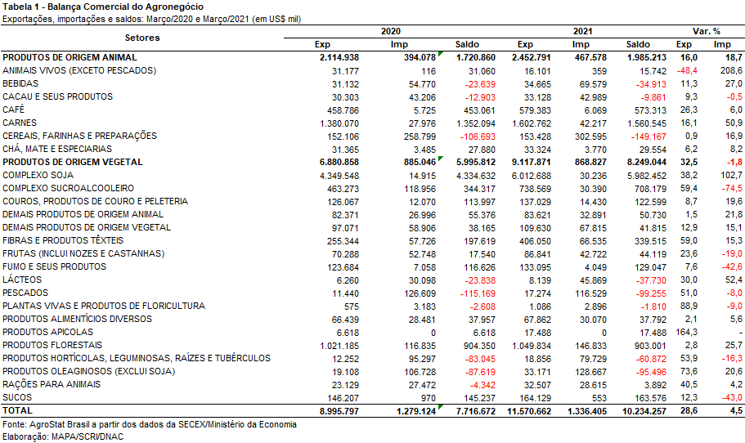

**I.b – Blocos Econômicos e Regiões Geográficas**

A Ásia é a principal região geográfica importadora de produtos do agronegócio brasileiro. De cada cem dólares exportados pelo agronegócio brasileiro praticamente 60 dólares são para os países asiáticos. As vendas para a região subiram de US$ 5,09 bilhões em março de 2020 para US$ 6,86 bilhões em março de 2021 (+34,8%). O principal produto vendido para a região foi a soja em grão, que adquiriu 81,3% de toda a soja em grão exportada pelo Brasil ou o corresponde a praticamente 11 milhões de toneladas das 14,2 milhões de toneladas exportada para o mundo. Outro produto em que se destaca a demanda asiática é da carne bovina *in natura.* O continente adquiriu 70% de toda a carne bovina *in natura* vendida externamente pelo Brasil ou US$ 430,4 milhões.

Os países que compõem o bloco econômico da União Europeia ficaram na segunda posição. A participação do bloco, todavia, diminuiu de 15,3% em março de 2020 para 14,0% em março de 2021. Além da Ásia, as únicas regiões que apresentaram aumento de participação foram: África (de 4,8% para 4,9%) e Oriente Médio (de 4,5% para 4,7%).

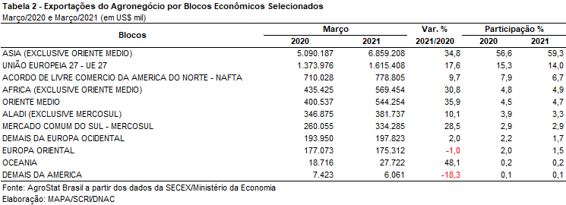

**I.c – Países**

A tabela 3 apresenta os vinte principais países importadores de produtos do agronegócio brasileiro. Esses países responderam por 79,8% do valor total exportado pelo Brasil em produtos do agronegócio nesse mês de março de 2021. Todos os demais países adquiriram 20,2% das exportações do agronegócio brasileiro.

O principal destaque nos países é a China. O país asiático adquiriu US$ 5,05 bilhões de produtos do agronegócio brasileiro (+39,8%). Este valor representou 43,3% do valor total exportado pelo Brasil. Os principais produtos exportados para a China foram: soja em grão (US$ 3,87 bilhões, +38,0%), carne bovina *in natura* (US$ 324,92 milhões, +30,9%), celulose (US$ 208,14 milhões, -10,2%), carne suína *in natura* (US$ 148,38 milhões, +61,2%), carne de frango *in natura* (US$ 102,23 milhões, -5,4%) e algodão não cardado nem penteado (US$ 94,60 milhões, +221,6%).

Além da China, quatro países se destacaram em função do forte aumento nas compras dos produtos brasileiros: Tailândia (US$ 300,55 milhões, +87,4%); Vietnã (US$ 254,60 milhões, +103,1%); Arábia Saudita (US$ 212,30 milhões, +67,6%) e Paquistão (US$ 125,41 milhões, +107%).

No caso da Tailândia, do Vietnã e do Paquistão, o aumento das exportações dos produtos do complexo soja e do algodão explica em grande parte a expansão destes valores. Em março de 2021, os principais produtos importados pela Tailândia foram: soja em grão (US$ 219,97 milhões, +199,6%) e farelo de soja (US$ 67,66 milhões, -10,0%). Para o Paquistão, os principais produtos exportados foram: soja em grãos (US$ 84,09 milhões, +88,7%) e algodão não cardado nem penteado (US$ 33,13 milhões, +209,8%). Já para o Vietnã, os principais produtos exportados foram: algodão não cardado nem penteado (US$ 73,93 milhões, +79,7%), farelo de soja (US$ 66,85 milhões, +768,6%) e soja em grãos (US$ 59,20 milhões, +156,6%).

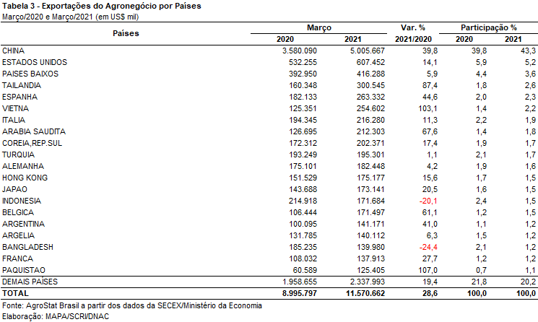

**II – Resultados do Acumulado do Ano (comparativo Janeiro-Março/2021 – Janeiro-Março/2020)**

As exportações do agronegócio brasileiro totalizaram US$ 23,53 bilhões entre janeiro e março de 2021, o que significou incremento de 11,9% em comparação aos US$ 21,03 bilhões negociados no mesmo período de 2020. Com tais valores, as exportações do agronegócio representaram 42,3% do total exportado pelo Brasil no primeiro trimestre de 2021, queda de 1,4 ponto percentual em comparação ao mesmo período do ano anterior. Pelo lado das importações, o total alcançado nos primeiros três meses de 2021 foi de US$ 3,86 bilhões, uma elevação de 8,3% ante os números verificados no primeiro trimestre de 2020 (US$ 3,57 bilhões).

Dessa forma, o saldo da balança comercial do agronegócio entre janeiro e março de 2021 foi de US$ 19,66 bilhões, enquanto as transações envolvendo os produtos não agrícolas apresentaram déficit de US$ 11,76 bilhões.

**II.a – Setores do Agronegócio**

Os cinco principais setores do agronegócio brasileiro em valor exportado no primeiro trimestre de 2021 foram: complexo soja, com vendas externas de US$ 8,09 bilhões e participação de 34,4%; as carnes, com US$ 4,03 bilhões e 17,1%; produtos florestais, com US$ 2,72 bilhões e 11,6%; complexo sucroalcooleiro, com US$ 2,09 bilhões e 8,9%; e setor cafeeiro, com exportações totais de US$ 1,54 bilhão e participação de 6,6%. Tomados em conjunto, os cinco setores representaram 78,6% do total exportado pelo agronegócio brasileiro no período, ante 79,6% observado entre janeiro e março de 2020. Estes dados demonstram a diminuição da concentração da pauta agrícola brasileira nesses setores, explicada fundamentalmente pela perda de participação relativa das vendas externas de carnes e produtos florestais.

Como já mencionado, o complexo soja foi o principal setor do agronegócio brasileiro, em valor exportado, entre janeiro e março de 2021, com vendas externas de US$ 8,09 bilhões e 19,71 milhões de toneladas comercializadas, o que significou elevação de 12,0% e retração de 4,2%, respectivamente. O principal produto exportado pelo segmento foi a soja em grãos, com a soma de US$ 6,42 bilhões e expansão de 8,1% em comparação aos US$ 5,94 bilhões negociados nos primeiros três meses de 2020. Em quantidade, houve comercialização de 16,20 milhões de toneladas no período, com retração de 5,2%. O país que mais influenciou nessa queda foi a China, com -954 mil toneladas, seguida pelos Países Baixos – principal porta de entrada da União Europeia – com -303 mil toneladas, Rússia (-156 mil toneladas) e México (-136 mil toneladas). Já o preço médio do produto brasileiro vendido no mercado internacional subiu 14,0% no período, chegando a US$ 396 por tonelada. As vendas externas de farelo de soja totalizaram US$ 1,45 bilhão, com incremento de 28,8% em função da elevação do preço médio no período (+28,8%), uma vez que a quantidade comercializada permaneceu no patamar de 3,3 milhões de toneladas. Já as exportações de óleo de soja atingiram a soma de US$ 216,21 milhões (+39,1%), para um total de 210,76 mil toneladas comercializadas (+5,4%) e aumento de 32,0% no preço médio registrado no período.

É possível observar que houve aumento da cotação média dos três produtos do setor entre o primeiro trimestre de 2020 e o primeiro trimestre de 2021. Vale destacar novamente que, além do atraso na colheita da safra brasileira por questões climáticas, a forte demanda internacional pelo grão, a queda nas estimativas de produção de outros grandes produtores mundiais, como EUA e Argentina, e o baixo nível dos estoques dos principais players globais, em destaque os EUA e Brasil, influenciaram fortemente nos preços da soja e seus produtos em todo o mundo.

O setor de carnes foi o segundo colocado entre os maiores exportadores do agronegócio brasileiro no primeiro trimestre de 2021, com a cifra de US$ 4,03 bilhões e participação de 17,1% de todas as exportações agropecuárias brasileiras no período. O crescimento observado (+0,5%) foi resultado do incremento da quantidade comercializada (+3,2%) e da retração da cotação dos produtos do setor (-2,7%).

O principal destaque foi a carne bovina, cujas vendas externas totalizaram US$ 1,81 bilhão (-0,2%). O volume negociado da mercadoria decresceu 1,2%, atingindo 408 mil toneladas, e o preço médio aumentou 1,1%, alcançando US$ 4.436 por tonelada. O principal destino da carne bovina in natura brasileira no trimestre foi a China, com a soma de US$ 873,96 milhões e *market share* de 55,9%. No período considerado, a China aumentou as compras de carne bovina in natura brasileira em US$ 124,89 milhões, seguida pelos Estados Unidos (+US$ 27,40 milhões) e Filipinas (+US$ 20,23 milhões).

Em seguida destacaram-se as vendas de carne de frango, com o montante de US$ 1,52 bilhão (-5,6%) para um total de 1,07 milhão de toneladas (+0,3%) e queda do preço médio no período de 5,9%. Já as exportações de carne suína totalizaram US$ 589,27 milhões entre janeiro e março de 2021 (+22,2%). As vendas externas de carne suína in natura foram recordes tanto em valor (US$ 554,83 milhões) quanto em volume (224,11 mil toneladas), com retração de 0,9% na cotação média do produto brasileiro negociado no mercado internacional. O principal mercado responsável pelo incremento verificado foi a China, com aquisições de US$ 329,79 milhões (+US$ 76,72 milhões) e *market share* de 59,4% no trimestre.

As vendas externas de produtos florestais atingiram a marca de US$ 2,72 bilhões entre janeiro e março de 2021 e apresentaram retração de 1,5% no valor exportado, resultado da elevação de 5,9% no volume comercializado e do recuo de 7,0% no preço médio dos produtos do setor. A celulose foi a principal mercadoria negociada, com a cifra de US$ 1,33 bilhão (-12,3%). Tal queda foi consequência tanto da diminuição do preço médio (-11,7%) quanto da quantidade comercializada do produto no período (3,83 milhões de toneladas, -0,7%). O mercado chinês foi o principal destino da celulose brasileira no trimestre, absorvendo 40,0% de todas as vendas do produto nacional. Entretanto, foi o parceiro que mais diminuiu suas compras entre janeiro e março de 2020 e janeiro e março de 2021 (-US$ 188,47 milhões), em contraste aos Países Baixos, que foi o que mais aumentou suas aquisições (+US$ 29,22 milhões). As exportações de madeiras e suas obras somaram US$ 1,02 bilhão no período (+27,3%), enquanto as exportações de papel alcançaram o valor de US$ 377 milhões (-16,3%).

As exportações do complexo sucroalcooleiro se destacaram em seguida, com a cifra de US$ 2,09 bilhões e incremento de 44,5% em comparação ao primeiro trimestre de 2020, reflexo do aumento de 37,3% no quantum embarcado e da elevação de 5,3% na cotação média dos produtos do setor negociados no mercado internacional. O principal produto do complexo foi o açúcar, cujas vendas externas atingiram o montante de US$ 1,84 bilhão (+44,1%), para um total de 5,80 milhões de toneladas comercializadas (+34,8%). Os países que mais incrementaram as suas compras do produto brasileiro no período foram: Indonésia (+US$ 131,73 milhões), China (+US$ 100,28 milhões) e Irã (+US$ 86,18 milhões). Já as exportações de álcool totalizaram US$ 255 milhões (+48,8%), para um volume negociado de 440 mil toneladas (+83,3%).

O quinto setor em valor exportado do primeiro trimestre de 2021 foi o setor cafeeiro, com US$ 1,54 bilhão. O principal item vendido foi o café verde, com o valor de US$ 1,42 bilhão (+23,2%), resultado da expansão de 27,2% na quantidade negociada (655 mil toneladas) e retração de 3,1% na cotação média do produto no período. As vendas de café solúvel alcançaram a marca de US$ 113 milhões (-7,0%), para um volume recorde comercializado de 20,81 mil toneladas (+0,1%).

Fora desses cinco principais setores, é importante destacar os recordes alcançados por dois produtos: o algodão não cardado nem penteado, cujas vendas externas em valor (US$ 1,17 bilhão) e quantidade (731,37 mil toneladas) foram recordes de toda a série histórica para o período de janeiro a março, sobretudo pelo aumento dos embarques para a China (+US$ 46,09 milhões), Bangladesh (+US$ 44,58 milhões) e Vietnã (+US$ 44,49 milhões). Já as exportações de café solúvel foram recordes em quantidade comercializada, atingindo o patamar de 20,81 mil toneladas e gerando US$ 162,71 milhões em receita. Os parceiros que mais aumentaram suas aquisições de café solúvel foram: Turquia (+527 toneladas), Chile (+414 toneladas), Argentina (+298 toneladas) e Indonésia (+290 toneladas).

No que tange às importações do agronegócio nos primeiros três meses de 2021, totalizaram US$ 3,86 bilhões e cresceram 8,3% em comparação ao mesmo período de 2020. Os produtos que se destacaram foram: trigo (US$ 425,86 milhões e +13,9%); papel (US$ 206,73 milhões e +6,8%); malte (US$ 180,72 milhões e +80,8%); óleo de dendê ou de palma (US$ 152,73 milhões e +135,0%); salmões frescos ou refrigerados (US$ 118,20 milhões e +0,7%); milho (US$ 115,21 milhões e +126,1%); azeite de oliva (US$ 107,51 milhões e -7,2%);vestuário e outros produtos têxteis de algodão (US$ 104,1 milhões e -22,4%); vinho (US$ 100,92 milhões e +33,9%); e borracha natural (US$ 94,35 milhões e +37,3%).

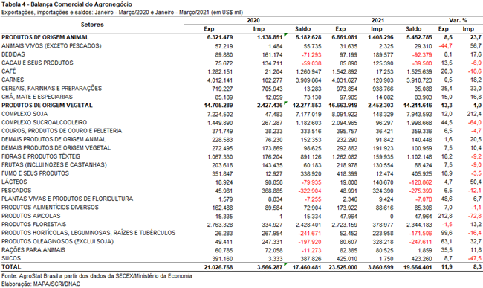

**II.b – Blocos Econômicos e Regiões Geográficas**

No que se refere às exportações do agronegócio por blocos econômicos e regiões geográficas, a Ásia permanece como principal destino brasileiro, com a soma de US$ 12,12 bilhões e expansão de 11,1% em comparação aos valores registrados entre janeiro e março de 2020 (US$ 10,92 bilhões). Os produtos da pauta exportadora agropecuária brasileira para o continente asiático que mais contribuíram para o referido crescimento no primeiro trimestre foram: soja em grãos (+US$ 409,14 milhões); açúcar de cana em bruto (+US$ 265,76 milhões); algodão não cardado nem penteado (+US$ 176,58 milhões); farelo de soja (+US$ 144,82 milhões); e carne bovina in natura (+US$ 113,58 milhões). Apesar do desempenho positivo, a participação do continente asiático nas exportações do agronegócio brasileiro caiu de 51,9% para 51,5% no período analisado.

O segundo principal parceiro da agropecuária nacional foi a União Europeia, com vendas externas de US$ 3,63 bilhões e expansão de 9,5% em relação aos primeiros três meses de 2020. Com a elevação dos valores adquiridos em produtos agropecuários em ritmo mais fraco que a média do período, a participação do bloco europeu nas exportações brasileiras caiu, de 15,8% para 15,4%. Os principais produtos da pauta exportadora agropecuária entre Brasil e União Europeia no período foram: farelo de soja (US$ 710,33 milhões, +35,6%), café verde (US$ 707,72 milhões, +18,9%), soja em grãos (US$ 558,52 milhões, -8,8%), celulose (US$ 370,54 milhões, +4,3%), suco de laranja (US$ 248,03 milhões, +3,6%) e fumo não manufaturado (US$ 139,31 milhões, +17,0%).

Os outros destaques do trimestre, conforme observado na Tabela 5, foram os países da Oceania, com aumento de 27,0% nas vendas agropecuárias brasileiras (US$ 67,48 milhões), a África, com exportações de US$ 1,44 bilhão e incremento de 24,5%, os países do NAFTA, com crescimento de 16,7% (US$ 2,01 bilhões) e os países da ALADI, com expansão de 14,2% (US$ 963,52 milhões).

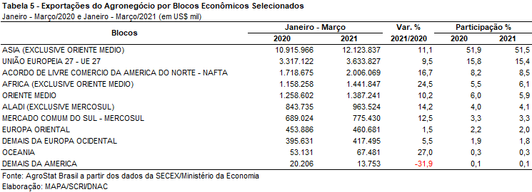

**II.c – Países**

No que se refere às exportações do agronegócio brasileiro por países de destino no primeiro trimestre de 2021, a China permanece como destaque, adquirindo pouco menos de um terço de tudo que foi exportado pelo setor. Com vendas externas de US$ 7,57 bilhões e incremento de 8,7% sobre os valores do mesmo período do ano anterior, a participação chinesa decresceu de 33,1% para 32,2%.

O principal produto agropecuário brasileiro exportado para o mercado chinês entre janeiro e março de 2021 foi a soja em grãos, com o montante de US$ 4,64 bilhões, representando 61,3% das vendas do agronegócio brasileiro para esse mercado. Em volume, foram 11,63 milhões de toneladas exportadas para a China, o que significou retração de 7,6% em relação a igual período do ano anterior e participação de 72,2% em relação ao total das exportações brasileiras do grão para o mundo.

O segundo principal destino dos produtos do agronegócio brasileiro no trimestre foram os Estados Unidos, com a soma de US$ 1,66 bilhão e incremento de 18,7%, o que acarretou ganho de participação de 6,6% para 7,0%. Os produtos que mais influenciaram na elevação das exportações para o mercado norte-americano foram: madeira compensada ou contraplacada (+US$ 66,14 milhões), café verde (+US$ 58,02 milhões), carne bovina industrializada (+US$ 29,02 milhões), carne bovina in natura (+US$ 27,40 milhões) e mel natural (+US$ 24,42 milhões).

Os Países Baixos - que são a principal porta de entrada da União Europeia, através do porto de Rotterdam - ficaram na terceira posição em valor exportado, com US$ 831,53 milhões e recuo de 6,4%, o que ocasionou a perda de *market share* de 4,2% para 3,5%. Os produtos que apresentaram as maiores quedas nas suas vendas para o parceiro europeu foram a soja em grãos (-US$ 104,84 milhões) e o suco de laranja (-US$ 25,80 milhões).

Outros destaques quanto ao dinamismo das exportações entre janeiro e março foram: Indonésia (US$ 662,93 e +61,8%); Vietnã (US$ 555,99 milhões e +49,9%); Bélgica (US$ 456,18 milhões e +39,0%); Tailândia (US$ 481,08 milhões e +30,4%); Coreia do Sul (US$ 456,77 milhões e +21,0%) e Argentina (US$ 306,26 milhões e +20,4%).

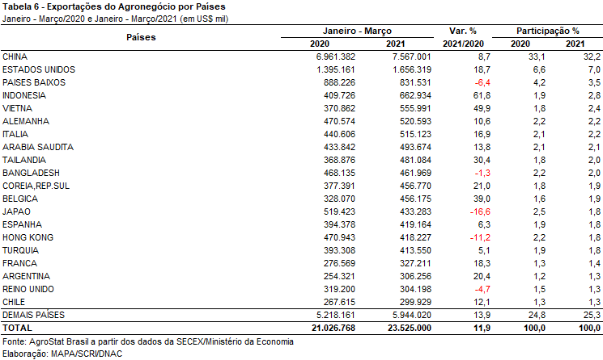

**III – Resultados de Abril de 2020 a Março de 2021 (Acumulado 12 meses)**

As exportações do agronegócio atingiram a cifra de US$ 103,20 bilhões nos últimos dozes meses, o que significou um aumento de 7,0% em relação aos US$ 96,41 bilhões exportados entre abril de 2020 e março de 2021. Essa elevação do valor exportado gerou uma elevação da participação do agronegócio nas exportações totais, que passaram de 43,9% entre abril de 2019 a março de 2020 para 47,6% nos últimos doze meses. Tal participação fosse obtida pela queda das exportações dos demais produtos exportados, que foi de 7,9%.

Por outro lado, as importações de produtos do agronegócio diminuíram de US$ 13,77 bilhões entre abril de 2019 e março de 2020 para US$ 13,35 bilhões nos últimos doze meses. O que significou um recuo de 3,1% no valor importado.

**III.a – Setores do Agronegócio**

Nos últimos doze meses, entre abril de 2020 e março de 2021, os cinco principais setores exportadores do agronegócio foram: complexo soja (35,0% de participação), carnes (16,6% de participação), produtos florestais (11,0% de participação), complexo sucroalcooleiro (10,3% de participação) e cereais, farinhas e preparações (6,9% de participação). Estes cinco setores foram responsáveis por 79,8% das exportações nos últimos doze meses. Nos doze meses imediatamente anteriores, ou seja, entre abril de 2019 e março de 2020, a participação dos meses setores foi de 78,9%. Esses números evidenciam que houve um aumento da concentração das exportações entre os cinco principais setores, com incremento de 1,1 ponto percentual na participação.

Os vinte demais setores exportadores do agronegócio diminuíram a participação de 21,1% entre abril de 2019 e março de 2020 para 20,2% nos últimos doze meses. Apesar da queda de participação, o valor exportado por esses vinte demais setores aumentou, passando de US$ 20,36 bilhões para US$ 20,87 bilhões entre os períodos em análise (+2,5%). Esse resultado dos demais vinte setores se deveu a expansão das exportações de café, que tiveram aumento absoluto de US$ 705,06 milhões entre os períodos em análise.

O complexo soja é o principal setor exportador do agronegócio. Mais de um terço do valor total exportado pelo agronegócio brasileiro é do complexo soja ou US$ 36,10 bilhões (+10,2%). As exportações brasileiras de soja em grão atingiram 82,1 milhões de toneladas, enquanto as exportações de farelo de soja chegaram a 16,9 milhões de toneladas. Caso se converta a quantidade exportada de farelo de soja em soja em grão, utilizando um fator de conversão de 1,3 toneladas de soja para 1,0 tonelada de farelo, ter-se-á que foram esmagadas praticamente 22 milhões de toneladas de soja para que o Brasil exportasse o volume já mencionado. Dessa forma, as exportações de soja brasileiras atingiram 104 milhões de toneladas nos últimos doze meses ou 83% das 124,8 milhões de toneladas produziu na safra 2019/2020.

As vendas externas de carnes atingiram US$ 17,18 bilhões (-0,5%) nos últimos doze meses. O valor exportado só não caiu mais em função da expansão das aquisições chinesas. O país asiático aumentou as importações de carnes brasileiras de US$ 5,26 bilhões entre abril de 2019 para março de 2020 para US$ 6,70 bilhões entre abril de 2020 e março de 2021 (+27,4%). O aumento das aquisições chinesas se deveu aos problemas sanitários enfrentados pela China na produção de proteína animal, como já observado.

Nos últimos doze meses, os três principais tipos de carnes exportadas foram: carne bovina (US$ 8,48 bilhões, +6,8%), carne de frango (US$ 5,90 bilhões, -16,5%) e carne suína (US$ 2,36 bilhões, +32,1%).

As exportações de produtos florestais foram de US$ 11,37 bilhões entre abril de 2020 e março de 2021. Este montante significou uma retração de 6,2% em relação ao valor exportado nos doze meses anteriores. São três produtos exportados no setor: celulose (US$ 5,80 bilhões, -14,5%), madeiras e suas obras (US$ 3,90 bilhões, +15,5%) e papel (US$ 1,67 bilhão, -15,2%).

O complexo sucroalcooleiro foi o quarto setor do agronegócio que atingiu cifras de exportação acima de US$ 10 bilhões nos últimos doze meses. Além disso, o setor também registrou a maior expansão das exportações dentre os principais setores exportadores do agronegócio, com incremento de 62,6% nas vendas externas na comparação entre os períodos. No setor, as exportações de açúcar foram de US$ 9,31 bilhões (+68,7%) enquanto as exportações de álcool foram de US$ 1,28 bilhão (+29,9%).

Os cereais, farinhas e preparações observaram exportações de US$ 7,08 bilhão (-4,0%), sendo US$ 5,98 de exportações de milho. O volume exportado de milho foi 11,2% inferior na comparação entre os períodos, com 39,4 milhões de toneladas exportadas entre abril de 2019 e março de 2020 e 35,0 milhões de toneladas exportadas entre abril de 2020 e março de 2021.

Quanto às importações do agronegócio, estas diminuíram de US$ 13,77 bilhões entre abril de 2019 e março de 2020 para US$ 13,35 bilhões entre abril de 2020 a março de 2021 (-3,0%). Os dez principais produtos importados nos últimos doze meses foram: trigo (US$ 1,39 bilhão, -2,5%), papel (US$ 705,98 milhões, -15,8%), malte (US$ 616,18 milhões, +21,2%), vinho (US$ 448,07 milhões, +18,2%), óleo de palma (US$ 536,99 milhões, +78,5%), azeite de oliva (US$ 413,57 milhões, +2,8%), arroz (US$ 403,08, +55,9%), leite em pó (US$ 380,46 milhões, +71,1%), salmões (US$ 366,18 milhões, -28,1%) e vestuário e outros produtos têxteis de algodão (US$ 338,48 milhões, -38,5%).

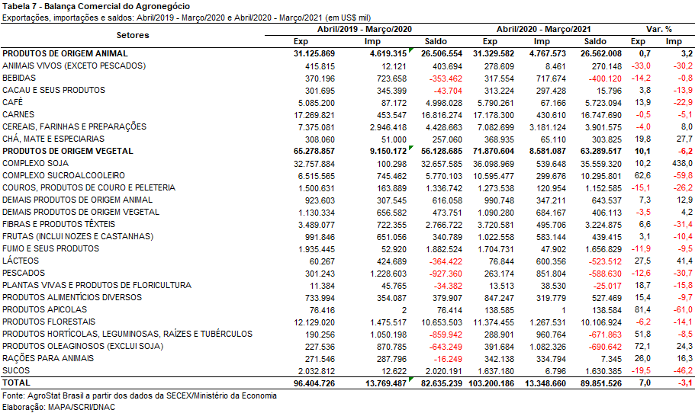

**III.b – Blocos Econômicos e Regiões Geográficas**

No que se refere às exportações do agronegócio por blocos econômicos e regiões geográficas nos últimos doze meses, a Ásia permanece como principal destino brasileiro, com a soma de US$ 53,87 bilhões e incremento de 10,7% em comparação aos valores registrados entre abril de 2019 e março de 2020 (US$ 48,65 bilhões). Os principais produtos da pauta exportadora agropecuária brasileira para o continente asiático nesse período foram: soja em grãos (US$ 23,82 bilhões, +7,1%); carne bovina in natura (US$ 5,22 bilhões, +28,4%); açúcar de cana em bruto (US$ 3,56 bilhões, +174,6%); celulose (US$ 3,09 bilhões, -13,6%); algodão não cardado nem penteado (US$ 3,01 bilhões, +9,4%); e farelo de soja (US$ 2,70 bilhões, +24,0%). Com tal desempenho, a participação do continente asiático nas exportações do agronegócio brasileiro subiu de 50,5% para os atuais 52,2%.

O segundo principal parceiro da agropecuária nacional nos últimos doze meses foi a União Europeia, com vendas externas de US$ 15,32 bilhões e crescimento de 1,9% em relação ao período de abril de 2019 a março de 2020. Com a elevação dos valores adquiridos em produtos agropecuários a um ritmo inferior à média do período, a participação do bloco europeu nas exportações brasileiras caiu, de 15,6% para 14,8%. Os produtos que apresentaram maiores quedas nas suas aquisições pela União Europeia entre abril de 2020 e março de 2021 foram: celulose (-US$ 378,07 milhões), suco de laranja (-US$ 313,79 milhões), milho (-US$ 93,17 milhões), fumo não manufaturado (-US$ 91,12 milhões) e carne de frango in natura (-US$ 62,08 milhões). Pelo lado do crescimento, o grande destaque foi a soja em grãos, com elevação de US$ 718,22 milhões no período, seguida por café verde (+US$ 396,27 milhões) e farelo de soja (+US$ 89,60 milhões).

Os outros destaques do período em análise, conforme observado na Tabela 8, foram os demais países da Europa Ocidental, com aumento de 40,5% nas vendas agropecuárias brasileiras (US$ 1,93 bilhão), a Oceania, com crescimento de 24,4% (US$ 280,81 milhões) e a África, com exportações de US$ 6,43 bilhões e incremento de 20,4%.

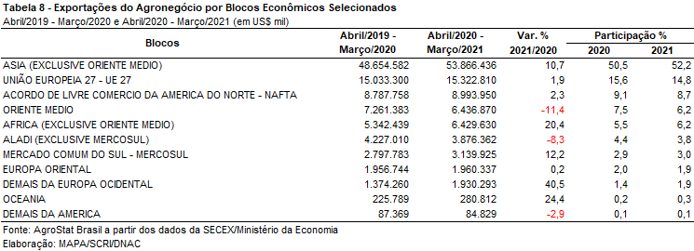

**III.c – Países**

No que tange às exportações do agronegócio brasileiro por países de destino entre abril de 2020 e março de 2021, a China permanece como destaque, adquirindo pouco mais de um terço de tudo que foi exportado pelo setor. Com vendas externas de US$ 34,62 bilhões e incremento de 9,9% sobre os valores dos doze meses imediatamente anteriores (US$ 31,49 bilhões), a participação chinesa cresceu de 32,7% para 33,5%.

O principal produto agropecuário brasileiro exportado para o mercado chinês nos últimos doze meses foi a soja em grãos, com o montante de US$ 21,17 bilhões, representando 61,1% das vendas do agronegócio brasileiro para esse mercado. Em volume, foram 59,64 milhões de toneladas exportadas para a China, o que significou aumento de 2,2% em relação ao período anterior e participação de 72,7% do total das exportações brasileiras do grão para o mundo.

O segundo principal destino dos produtos do agronegócio brasileiro nos últimos doze meses foram os Estados Unidos, com a soma de US$ 7,22 bilhões e elevação de 4,6%, o que acarretou perda de participação de 7,2% para 7,0%. Os principais produtos da pauta exportadora agropecuária brasileira para o mercado norte-americano foram: café verde (US$ 987,37 milhões, +10,5%), celulose (US$ 962,49 milhões, -12,1%), madeira perfilada (US$ 401,78 milhões, +15,6%), álcool etílico (US$ 401,11 milhões, -31,9%), obras de marcenaria ou carpintaria (US$ 371,13 milhões, +39,0%), madeira compensada (US$ 356,68 milhões, +74,7%) e a carne bovina industrializada (US$ 345,22 milhões, +13,6%).

Os Países Baixos ficaram na terceira posição em valor exportado, com US$ 4,02 bilhões e aumento de 5,2%, o que ocasionou o decréscimo de 0,1 ponto percentual no *market share*, chegando a 3,9%.

Na quarta colocação, o Japão apresentou retração de 25,1% nas suas aquisições de produtos do agronegócio brasileiro, totalizando US$ 2,42 bilhões entre abril de 2020 e março de 2021, com seu *market share* caindo de 3,3% para 2,3%. Os produtos que mais impactaram nessa queda foram: milho (-US$ 521,77 milhões) e carne de frango in natura (-US$ 184,78 milhões).

Outros destaques quanto ao dinamismo das exportações no acumulado dos últimos doze meses foram: Indonésia (US$ 2,08 bilhões e +65,2%); Turquia (US$ 1,92 bilhão e +41,4%); Vietnã (US$ 2,35 bilhões e +37,2%); Tailândia (US$ 1,94 bilhão e +27,8%); Egito (US$ 1,57 bilhão e +18%); Coreia do Sul (US$2,29 bilhões e +12,5%).

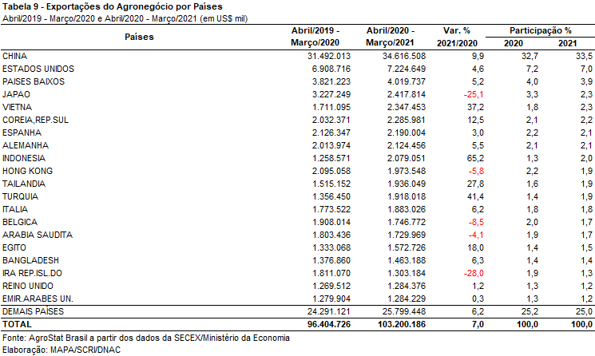

**NOTA METODOLÓGICA**

A classificação de produtos do agronegócio utilizada nesta nota foi atualizada de acordo com a Resolução CAMEX Nº 125, de 15/12/2016, que alterou a Nomenclatura Comum do MERCOSUL – NCM para adaptá-la em relação às modificações do Sistema Harmonizado de Designação e de Codificação de Mercadorias (SH-2017), que estabelece um método internacional para a classificação de mercadorias.

A Balança Comercial do Agronegócio utiliza uma classificação dos produtos do agronegócio que reúne 3.000 NCM’s em 25 setores. Essa é a mesma classificação utilizada no Sistema de Estatísticas de Comércio Exterior do Agronegócio Brasileiro, AGROSTAT BRASIL - base de dados *on line* que oferece uma visão detalhada e atualizada das exportações e importações brasileiras do agronegócio. Mais informações da metodologia e classificação podem ser consultadas no site: <http://agrostat.agricultura.gov.br>

MAPA/SCRI/DNAC/CGEA

16/04/2021

1. Observa-se documento do USDA que destaca relatos de novos casos de febre suína africana na China e redução da demanda por farelo de soja no país (os volumes de esmagamento foram reduzidos durante o feriado do ano-novo Lunar). O USDA previu que o volume de esmagamento de soja da China caísse 2 milhões de toneladas métricas, alcançando 96 ​​milhões de toneladas métricas. No entanto, o aumento da demanda global por óleo e farelo para ração animal impulsionaram as taxas globais de esmagamento de sementes para um nível recorde no resto do mundo – ver pág. 06, em https://downloads.usda.library.cornell.edu/usda-esmis/files/j098zb08p/z890sp597/4t64hg66j/OCS-21d.pdf
2. Págs 2 e 4 em https://downloads.usda.library.cornell.edu/usda-esmis/files/j098zb08p/z890sp597/4t64hg66j/OCS-21d.pdf
3. CEPEA – Centro de Estudos Avançados de Economia Aplicada ESALQ/USP. Agromensal – Março/2021 – Análise Conjuntural do Boi.
4. https://ec.europa.eu/info/sites/info/files/food-farming-fisheries/farming/documents/sugar-market-situation_en.pdf